Okrašlovací spolek obce Jíloviště zve

na pátou vycházku

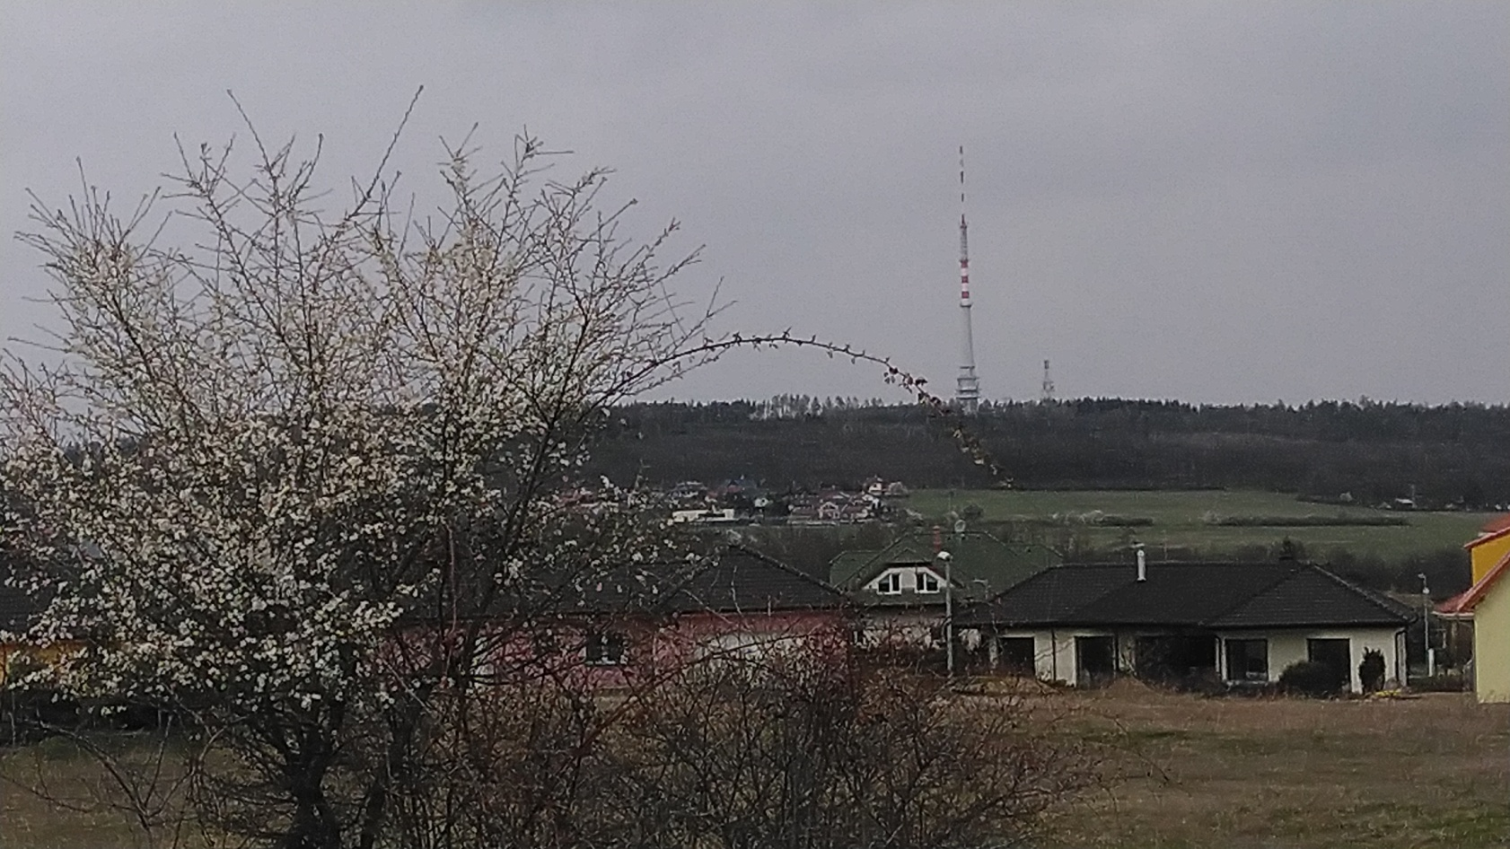

k sousedům do Trnové

v pondělí 3. května 2021

Vyjdeme opět v13:30 hodin od zvoničky sv. Floriána a půjdeme

po Pražské ulici k Celní škole a podchodem na zastávku autobusu linky 318

- „Jíloviště, rozcestí Trnová“ a lesem do Trnové.

Nesejdeme se tak na jednom místě, zájemci se mohou připojit kdekoli na popsané trase.

Dodržíme podmínky protiepidemických nařízení a půjdeme ve dvojicích v odstupech